|  |
| --- |
| **جمعية التعاون للتنمية والثقافة**  **ACODEC** |



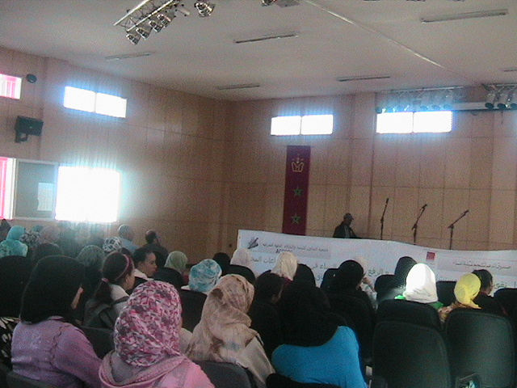

**تقرير أنشطة المشروع:**

**تقوية قدرات المرأة في تدبير الشأن العام**

**تقرير رقم 3**

المرحلة الثالثة و الأخيرة من المشروع هي دورات تحسيسية لفائدة مستفيدات محاربة الأمية التي تشرف عليها جمعيتنا و مستفيدات المراكز الاجتماعية التي يشرف عليها التعاون الوطني و المبادرة الوطنية للتنمية البشرية على صعيد أقاليم الناظور،بركان،تاوريرت،جرادة وعمالة وجدة-أنكاد.

* و نظرا للمستجدات الخاصة بالفترة الخاصة بعملية انتخابات مجلس النواب (25 نوفمبر) و اعتبارا لتجنب أي تأويلات من طرف المرشحين و الأحزاب حول انجاز أنشطتنا، قرر مكتب الجمعية ACODEC ، تغيير جدولة المرحلة الثالثة قصد إتمام الأنشطة المتبقية قبل بداية الحملة الانتخابية و هكذا تم إنجاز المرحلة الأخيرة من المشروع على الشكل التالي:

|  |  |  |  |  |  |  |  |
| --- | --- | --- | --- | --- | --- | --- | --- |
| **مركز التكوين** | **تاريخ إنجاز النشاط** | **عدد أيام التكوين** | **محاور التكوين** | **عدد المستفيدات** | **الفئة المستفيدة** | **الأنشطة** | **رقم الترتيبي** |
| **مركز الخدمات الاجتماعية –حي الحسني –وجدة** | **17، 18 ، 19 اكتوبر 2011** | **3** | **المشاركة في الانتخابات** | 320 | **مستفيدات محاربة الأمية و مستفيدات مركز الخدمات الاجتماعية** | **دورات تحسيسية** | **1** |
| **دار المواطن – وجدة** | **20 و 21 أكتوبر 2011** | **2** | **المشاركة في الانتخابات** | 250 | **مستفيدات محاربة الأمية و مستفيدات دار المواطن** | **دورات تحسيسية** | **2** |
| **المركز الثقافي- جرادة**  **مراكز محو الأمية – جرادة** | **24 أكتوبر 2011**  **25،26 ، 27 و 28 أكتوبر 2011** | **1**  4 | **المشاركة في الانتخابات**  **المشاركة في الانتخابات** | 17  365 | **مكونات محاربة الأمية**  **مستفيدات محاربة الأمية** | **دورات تحسيسية** | **3** |
| **المركب الاجتماعيا – تاوريرت**  **مراكز محو الأمية – تاوريرت** | **01 نوفمبر 2011**  **2،3،4 ,5 نوفمبر 2011** | **1**  4 | **المشاركة في الانتخابات**  **المشاركة في الانتخابات** | 200  360 | **مستفيدات محاربة الأمية و مستفيدات المركب الاجتماعي و مراكز النكوين التابعة للتعاون الوطني** | **دورات تحسيسية** | **4** |
| **دار الشباب- زايو**  **مراكز محو الأمية – إقليم الناظور** | **03 نوفمبر 2011**  **4،5، 10،11 نوفمبر 2011** | **1**  **4** | **المشاركة في الانتخابات**  **المشاركة في الانتخابات** | 57  380 | **مكونات و مستفيدات محاربة الأمية**  **مستفيدات محاربة الأمية** | **دورات تحسيسية** | **5** |

إن عدد المستفيدات تجاوز العدد المنتظر في عمالة وجدة أنكاد و إقليم تاوريرت و سجل تفاوت و تباين بين الأقاليم ،حيث كان من المرتقب 2000 مستفيدة من الدورات التحسيسية في المرحلة الثالثة موزعة على حصة 500 من كل إقليم و عمالة في حين عدد المستفيدات هو: 1949

إن الدورات التحسيسية التي كانت مخصصة لمستفيدات محو الأمية بالأقاليم الأربعة و عمالة وجدة أنكاد استهدفت كذلك مستفيدات المراكز الاجتماعية .

المؤطرون : -الأستاذ رزوقي الميلود رئيس الجمعية، أستاذ متقاعد

- عبد الناصر رزوق مشرف على برنامج محو الأمية

- مكونات محاربة الأمية

التأطير كان مشتركا و موحدا و اعتمد طريقة إشراك الحاضرات في بناء و ترسيخ المفاهيم حول المواطنة من حيث الحقوق و الواجبات و ربطها بحق التصويت .

* تم التطرق إلى مهام البرلماني و صلاحيات مجلس النواب بإيجاز و من أهمها التشريع و التصويت على القوانين و مراقبة الحكومة و أن انتخابات 25 نوفمبر تفرز رئيس الحكومة و أن

الناخبون (ات) لهم مسؤولية في تعيين الحكومة المقبلة و بالتالي يحددون مستقبل البلاد.

* في كل الدورات التحسيسية استند المؤطرون و المؤطرات بمقاطع من الخطاب السامي لصاحب الجلالة محمد السادس نصره الله بمناسبة الذكرى الرابعة و الخمسين لثورة الملك و الشعب(2007) التي تزامنت مع انتخابات مجلس النواب. و تم الاستناد إلى المقطع التالي من الخطاب السامي:

**'إنكم بالإدلاء بأصواتكم، لا تختارون من يمثلكم للسنوات الخمس المقبلة فقط، وإنما تحددون أيضا مستقبلكم ومستقبل أبنائكم وبلدكم، فعليكم ألا ترهنوا مصيركم ببيع أصواتكم وضمائركم لمن لا ضمير ولا أمانة له، ففي ذلك تنازل منبوذ، عن حقكم الدستوري في الانتخاب الحر وتفريط غير مقبول في شرف مواطنتكم وكرامتكم'.**

إن توضيح محتوى هذا المقطع خلق جوا مناسبا للتواصل و الحوار بين المؤطر(ة) و المستفيدات من الدورة التحسيسية .

كما تم التطرق إلى سلبيات استعمال المال الحرام موضحين أنه في الخطاب دعا صاحب الجلالة

الجميع، مواطنين وأحزابا سياسية وفاعلين وسلطات إلى التصدي، بروح المواطنة وقوة القانون، للعابثين بالانتخابات والمتاجرين بالأصوات ولإفسادها بالمال الحرام والغش والتدليس والتزوير.

و تم تخصيص مجالا زمنيا لتدخلات المستفيدات حيث اقتنع الجميع أن الانتخاب أصبح واجبا و أن التصويت هو حق يجب على المواطن(ة) تأديته بحرية و نزاهة . كما عبرت كل المستفيدات على مشاركتهن في اقتراع 25 نوفمبر .

صور من الدورات التحسيسية

**إقليم تاوريرت**

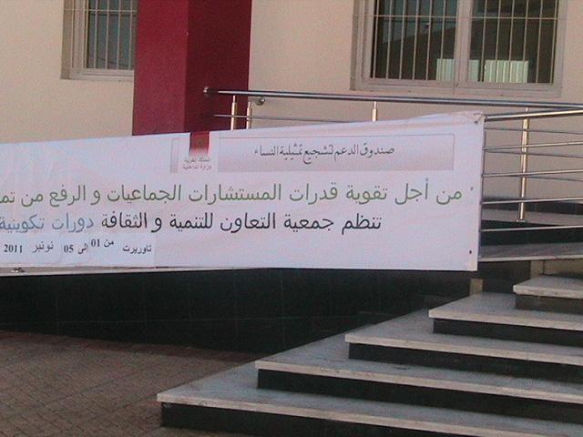 

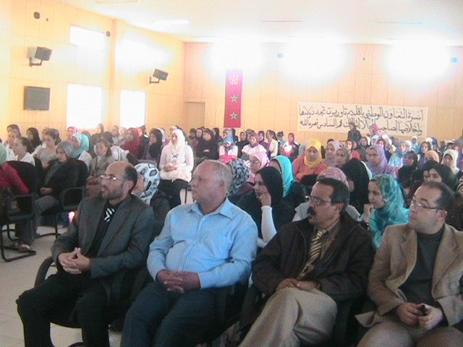 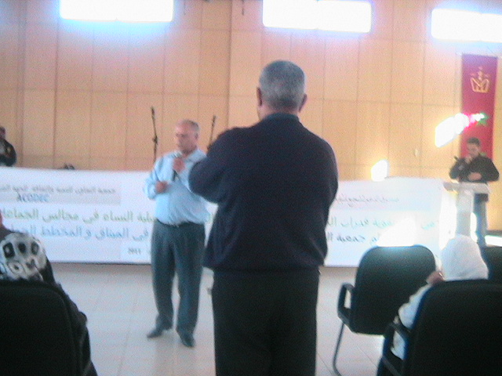

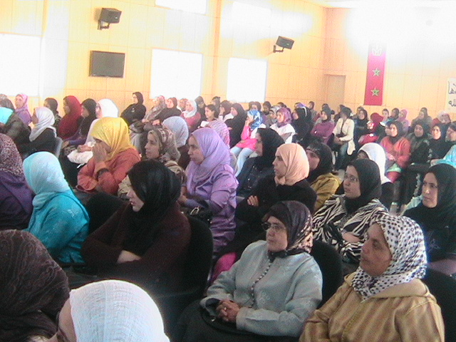 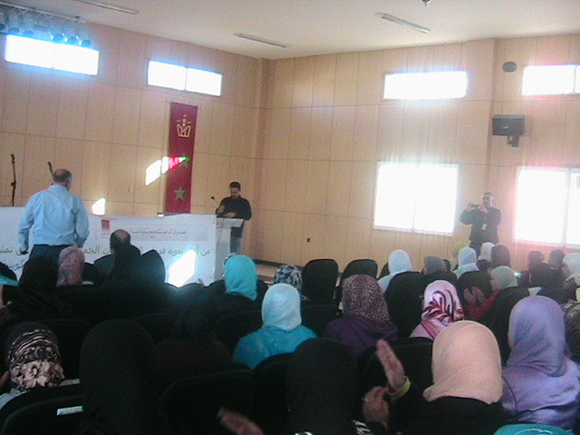

**إقليم جرادة**

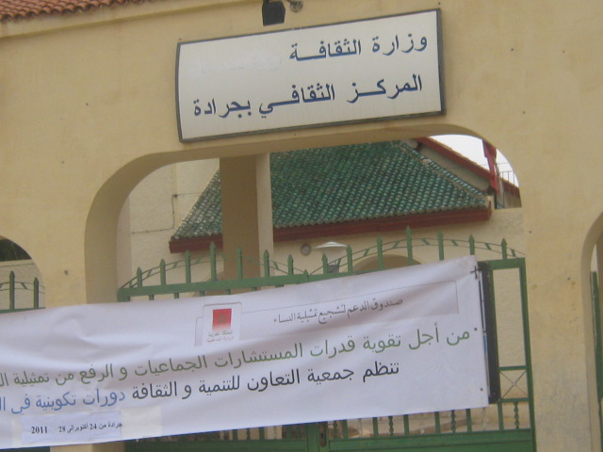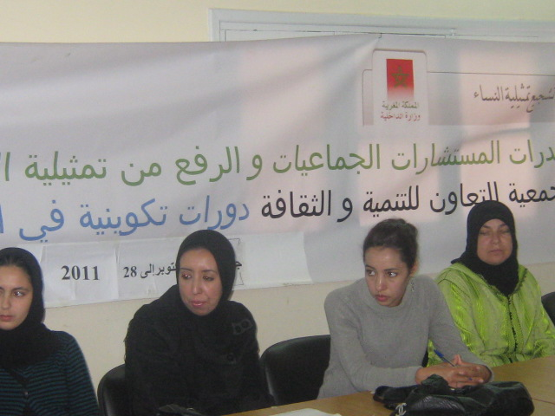

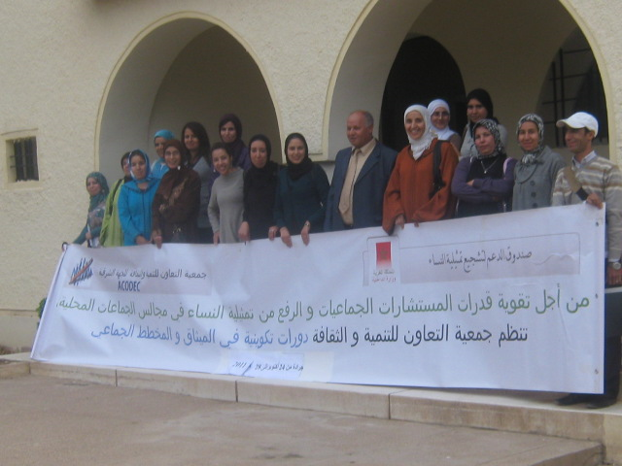 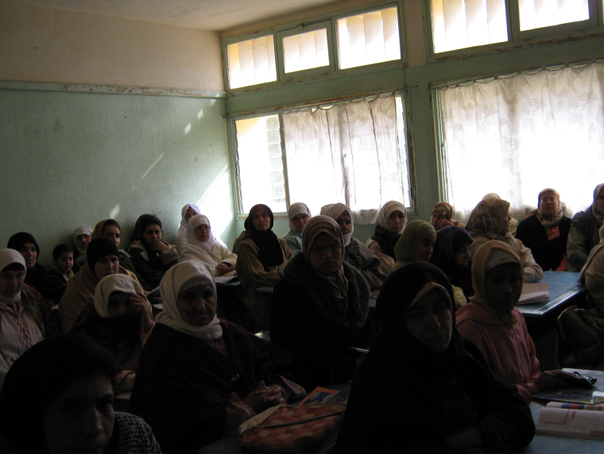

**مراكز محاربة الأمية**

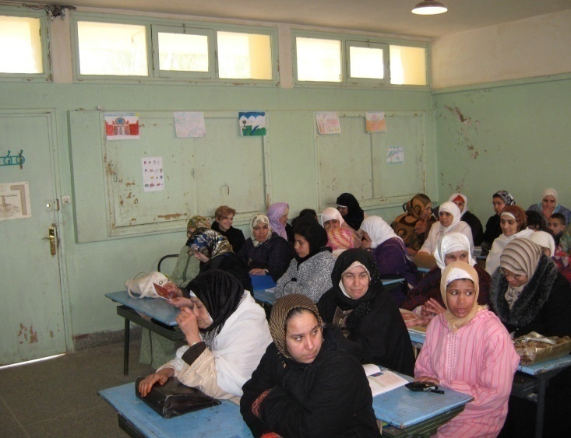 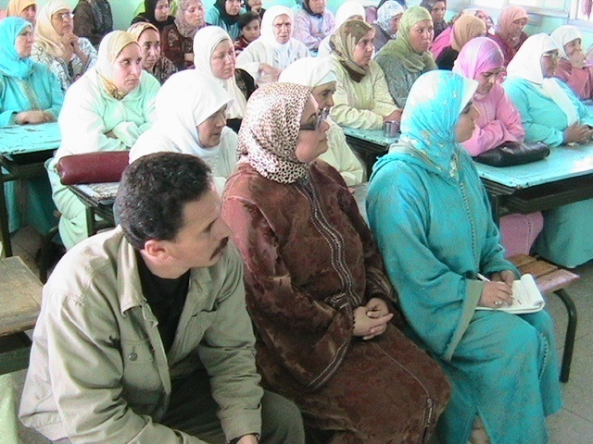

**إقليم الناظور**

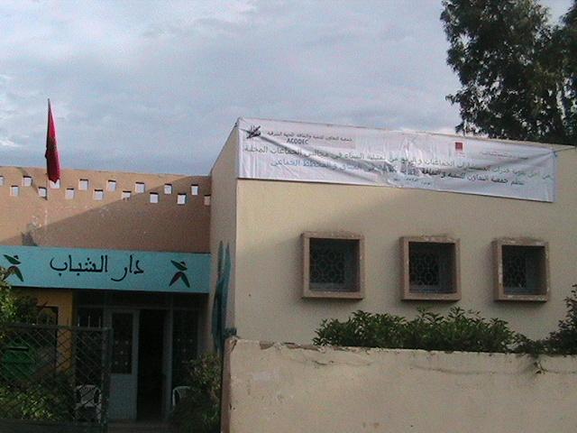 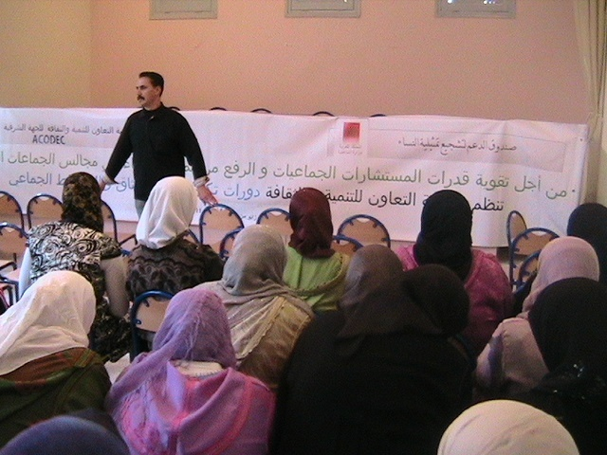

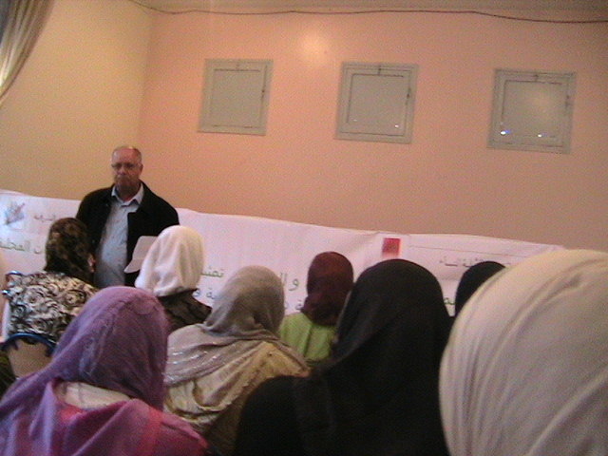 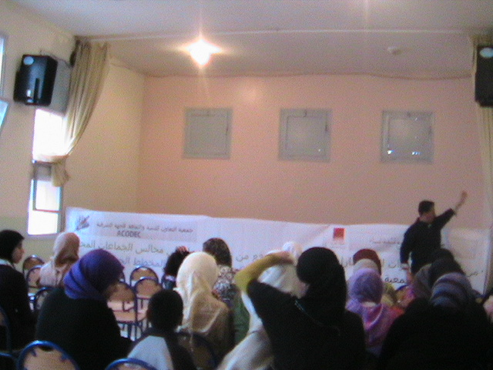

**مراكز محاربة الأمية**

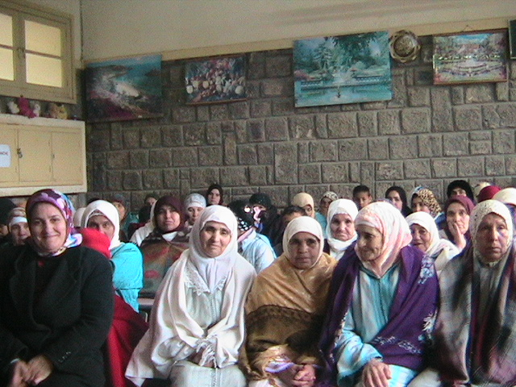 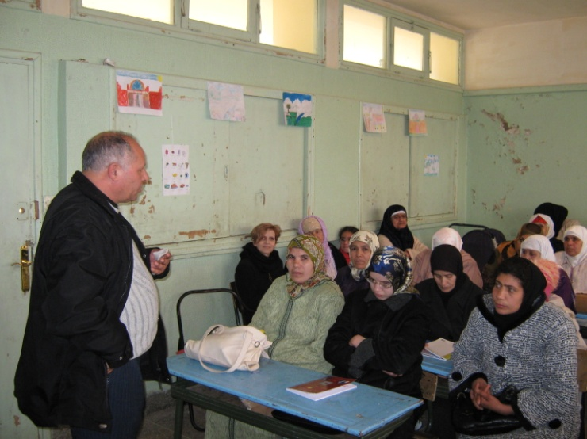

عمالة وجدة-أنكاد

